2018年随州中考政治模拟试题【精选word版 可下载】
由于格式问题，部分试题会存在乱码的现象，请考生点击全屏查看！
第Ⅰ卷(选择题，共22分)
友情提示：下列各题均有四个选项,其中只有一个选项最符合题意，请将所选答案的字母填涂在答题卡指定位置上。每小题2分，共22分。
1．右边漫画《屏奴》中的“低头族”应该（ ）
①以丰富的文化生活充实自己 ②顺应这一社会发展的潮流
③远离手机这一不良诱惑 ④养成良好的学习习惯和生活习惯，
不应该沉迷网络
A.①②③ B.①②④ C. ②③④ D. ①④
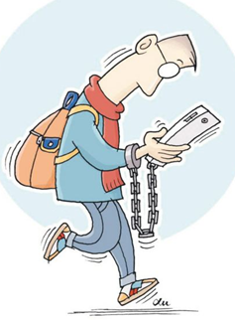
2．下列四个案件的违法性质及维权途径，小郑弄错了两个，你认为是哪两个
①邻居收养了几条流浪狗，每晚叫个不停，影响大家休息，物业去交涉也不管用。-----属于民事违法，给法院打电话
②赵老板带人将欠债者控制在小区的地下室，百般羞辱，并将对方打成重伤。----属于刑事违法，向公安局报警
③大街上来了个耍猴的，围观群众把人行道占满了，导致交通受阻------属于行政违法行为，向城管等部门举报
④ 随州某培训班将2017年湖北省文科高考状元的名字和照片用作宣传，文科状元找来要求撤除，并要求赔礼道歉，可培训班拒绝撤除。 ----------属于民事违法行为，高考状元应向公安机关起诉。
A.①② B.①④ C. ②③ D. ②④
3.八年级学生阿芳总是听讲不认真，在学习公民的人身权利的时候，他对自己的人格尊严权似有所悟，在上学路上，走到照相馆橱窗那，看到自己在军训中的相片被贴在那，在高兴之余，又觉得照相馆
A.侵犯了自己的名誉权 B.侵犯了自己的隐私权 C.侵犯了自己的肖像权D. 没有侵权

4．如图漫画中商家的行为侵犯了消费者的

①知情权 ②公平交易权
③安全权 ④自主选择权
A.①② B.②④ C. ②③ D. ①③
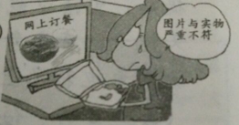

5．对下列图示所表达的概念之间的关系，理解正确的是（ ）

法律
义务
道德
义务
公有制
经济
集体
经济
违法
犯罪
人
身
权
生命健康权
②
③
④
①
A.①②③ B. ②③④ C. ①③ D.②④
6．2017年11月15日，国台办发言人马晓光谈起两岸开启交流30周年时表示：两岸一家亲，两岸同胞是骨肉兄弟，两岸民众要交流、要合作，这是历史潮流，无论两岸关系怎样风云变幻都是阻挡不了的……..为推动两岸关系的和平发展，我们青少年应该
①弘扬爱国主义精神，履行维护国家统一的权利②积极拥护、支持我国政府“和平统一，一国两制”的方针政策 ③努力学习，立志报效祖国，维护国家统一 ④坚决同破坏祖国统一的言行做斗争
A. ①②③ B. ①②④ C.②③④ D. ①②③④
7．党的十九大后，中央全面深化改革领导小组首次会议推出一项改革新措施---“湖长制”。此前，“河长制”已经在推行到了随州市各乡镇。从“河长制”到“湖长制”
①折射了生态文明建设领域新探索 ②推动了环境保护属地责任的落实 ③说明美丽中国建设已经提前完成 ④是积极贯彻绿色发展理念的体现
A. ①②③ B. ①②④ C.②③④ D. ①③④
8．随州市国民经济和社会发展第十三个五年（2016—2020年）规划纲要是根据《中共随州市委关于制定全市国民经济和社会发展第十三个五年规划的建议》编制，主要阐明“十三五”时期全市经济社会发展的战略目标与重点任务，是未来五年随州市协同推进“四个全面”战略布局，加快建设区域性中心城市的宏伟蓝图，是全市人民共同的行动纲领。要实现随州市十三个五年规划的目标，我市必须①坚持以经济建设为中心，大力发展社会生产力 ②贯彻创新、协调、绿色、开发和共享五大理念 ③贯彻落实可持续发展战略，树立节约资源和保护环境的生态文明理念 ④严厉打击各级官僚主义和腐败行为，把依法治国基本方略落到实处
A.①②③④ B. ②③④ C. ①③ D.①②④
9．教育部于2017年12月4日印发的《义务教育学校管理标准》强调，积极开展理想信念教育、中华优秀传统文化教育。究其原因在于
①作为奋斗目标的理想对人的行为有导向、驱动和调控作用 ②只要树立崇高理想，就一定在某个领域取得辉煌成就 ③中华文化是中华各族人民共有的精神家园，是中华民族生生不息和团结奋进的精神动力 ④优秀的中华传统文化能为民族复兴提供丰厚的精神滋养
A.①③④ B. ②③④ C. ①②③ D.①②③④
10. 2017年12月4日是第四个国家宪法日。2014年11月1日第十二届全国人民代表大会常务委员会第十一次会议决定将12月4日设立为国家宪法日。今年宪法日的主题是：学习贯彻党的十九大精神 维护宪法权威。 你认为对此理解的观点正确的有
①体现了党和国家对依法治国的坚定决心 ②因为宪法是国家的根本大法，是治国安邦的总章程 ③宪法规定了公民的基本权利和义务 ④宪法具有最高的法律地位和法律效力，任何违宪行为都要受到刑罚处罚
A. ①② B. ①②③ C.②③④ D.①②③④
11.2017年12月12日，为进一步宣传习近平总书记关于“好家风应世代相传”的讲话精神,传承优秀传统家风,宁夏首个社区“家风家训馆”——银川市金凤区长城中路街道宝湖社区“家风家训馆”揭牌。实施此类举措有利于

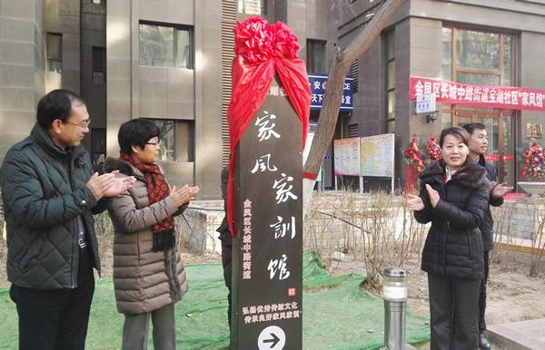

①民众提升思想境界 ②提高社会文明程度 ③培育崇德向善风尚④弘扬中华民族传统美德
A. ①② B. ①②③ C.②③④ D.①②③④
第Ⅱ卷（非选择题 共18分）
12.身临其境 明理践行(8分)
某校学困生小石头经常哼着“不知道为了什么，烦恼总围绕着我，每天我都在祈祷，快赶走爱的寂寞！”经了解才知道，她缺少爱：父母在外打工，没有精力照顾她，家里只有爷爷奶奶照顾；在学校里由于成绩差，老师都不喜欢她，甚至经常批评她；她很烦，经常闷着，动不动就对同学们发脾气。

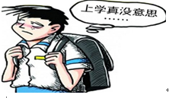

（1）近来，他借口联系方便，找父母要钱买了个智能手机，偷着在手机上玩游戏，交网友，回家也不帮助爷爷奶奶做家务。
A.如果你是小石头的朋友，你会：
B.理由：

（2）小石头玩手机的事，终于被老师发现，没收了她的手机，并严厉批评了他，他因此决心不读书了。
A.作为小石头的朋友你：
B.理由：

13. 响应十九大 走进新时代（10分）
材料： 十九大后，12月12日至13日，中共中央总书记、国家主席习近平首次地方考察选择到徐州。

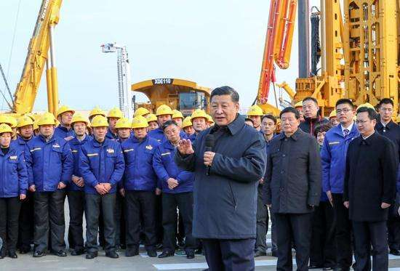

下面摘抄习近平总书记在考察徐工集团时的部分话语。
★要按照党的十九大部署推动国有企业深化改革、提高经营管理水平，使国有企业成为贯彻新发展理念、全面深化改革的骨干力量，成为我们党执政兴国的重要支柱和依靠力量。
（1）这句话体现了教材中哪些知识点？（3分）
★装备制造业是制造业的脊梁，要加大投入、加强研发、加快发展，努力占领世界制高点、掌控技术话语权，使我国成为现代装备制造业大国。
（2）要“领世界制高点、掌控技术话语权”的关键是什么？我们应该如何做？（3分）
★党的十九大描绘了建设社会主义现代化强国的美好蓝图，成果人人有份，责任也人人有份。这必将鼓舞亿万中国人更加顽强拼搏，在实现中国梦的奋斗中书写华彩人生。
（3）党的十九大描绘的美好蓝图是什么？（1分）
（4）“成果人人有份，责任也人人有份”，我们青少年如何承担自己的责任，为美好蓝图的实现作出贡献？（3分）

